Федеральное государственное автономное образовательное учреждение высшего образования «Национальный Исследовательский Университет ИТМО»

Факультет Программной инженерии и Компьютерной техники

Лабораторная работа №2
Синтез помехоустойчивого кода
Вариант № 82

Выполнил: студент гр. P3109
Сиромашенко Владислав Романович
Проверила:
Малышева Татьяна Алексеевна

Санкт-Петербург 2025
Содержание
Задание 3
Основные этапы вычислений 4
Задание 1. №87 4
Задание 2. №108 5
Задание 3. №38 6
Задание 4. №78 7
Задание 5. №81 7
Задание 6. №((87 + 108 + 38 + 78 + 81) * 4 = 1568) 8
Задание 7. 8
Заключение 9
Список использованных источников 9

Задание
- Определить свой вариант задания с помощью номера в ISU (он же номер студенческого билета).
Вариант выбирается как:
  - Вычислить произведение 4-й цифры номера ISU и 5-й цифры номера ISU. К полученному числу прибавить 6-ю цифру номера ISU.
  - Если полученный вариант больше 99, то необходимо вычесть из него 99.
- На основании номера варианта задания выбрать набор из 4 полученных сообщений в виде последовательности 7-символьного кода.
- Построить схему декодирования классического кода Хэмминга (7;4), которую представить в отчёте в виде изображения.
- Показать, исходя из выбранных вариантов сообщений (по 4 у каждого часть №1 в варианте), имеются ли в принятом сообщении ошибки, и если имеются, то какие. Подробно прокомментировать и записать правильное сообщение.
- На основании номера варианта задания выбрать 1 полученное сообщение в виде последовательности 15-символьного кода.
- Построить схему декодирования классического кода Хэмминга (15;11), которую представить в отчёте в виде изображения.
- Показать, исходя из выбранного варианта сообщений (по 1 у каждого часть №2 в варианте), имеются ли в принятом сообщении ошибки, и если имеются, то какие. Подробно прокомментировать и записать правильное сообщение.
- Сложить номера всех 5 вариантов заданий. Умножить полученное число на 4. Принять данное число как число информационных разрядов в передаваемом сообщении. Вычислить для данного числа минимальное число проверочных разрядов и коэффициент избыточности.
- Дополнительное задание №1 (позволяет набрать от 86 до 100 процентов от максимального числа баллов БаРС за данную лабораторную). Сделать себе учётную запись на https://gitlab.se.ifmo.ru/.
- Написать программу на любом языке программирования, которая на вход получает набор из 7 цифр «0» и «1», записанных подряд, анализирует это сообщение на основе классического кода Хэмминга (7,4), а затем выдает правильное сообщение (только информационные биты) и указывает бит с ошибкой при его наличии.

Основные этапы вычислений
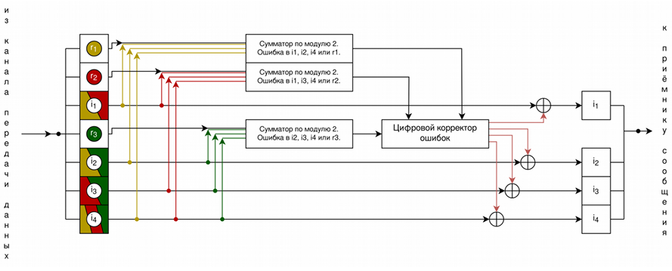Рисунок 1. Схема декодирования классического кода Хэмминга (7;4)
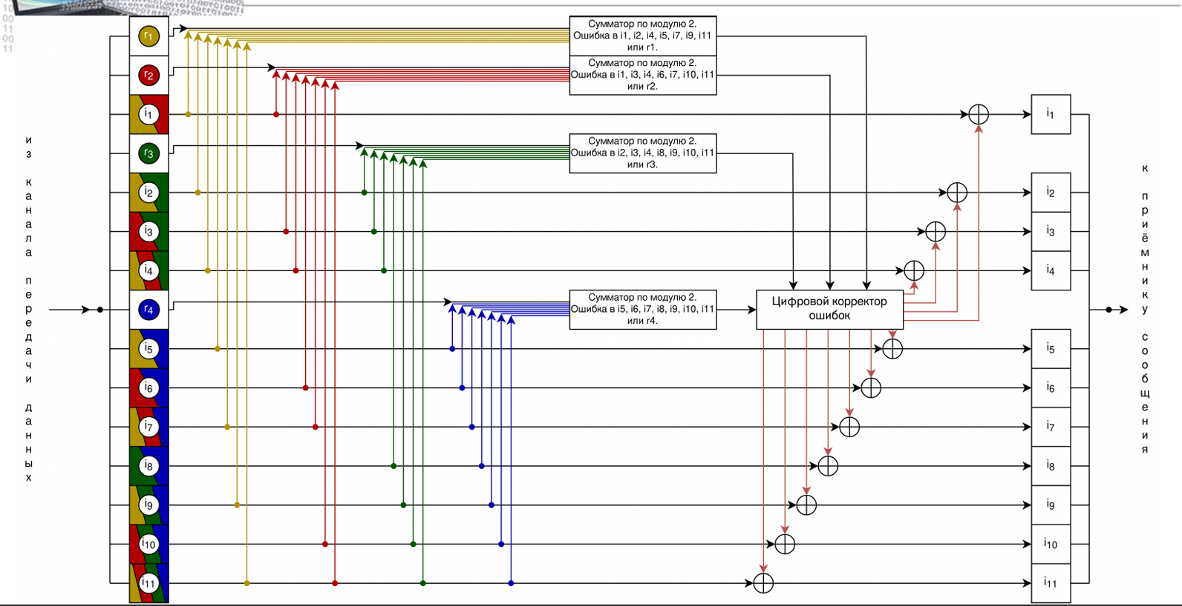Рисунок 2. Схема декодирования классического кода Хэмминга (15, 11)
Выполним задание, основываясь на правилах декодирования, представленных на Рисунках: 1 и 2.

Задание 1. №87

r1 | r2 | i1 | r3 | i2 | i3 | i4
0 | 0 | 1 | 1 | 1 | 1 | 0

s1 = r1 ⊕ i1 ⊕ i2 ⊕ i4 = 0 ⊕ 1 ⊕ 1 ⊕ 0 = 0
s2 = r2 ⊕ i1 ⊕ i3 ⊕ i4 = 0 ⊕ 1 ⊕ 1 ⊕ 0 = 0
s3 = r3 ⊕ i2 ⊕ i3 ⊕ i4 = 1 ⊕ 1 ⊕ 1 ⊕ 0 = 1
 | 1 | 2 | 3 | 4 | 5 | 6 | 7
2^{x} | r1 | r2 | i1 | r3 | i2 | i3 | i4 | S
1 | X | - | X | - | X | - | X | s1
2 | - | X | X | - | - | X | X | s2
4 | - | - | - | X | X | X | X | s3

s = 100 → ошибка в символе r3
Правильное сообщение: 1110

Задание 2. №108

r1 | r2 | i1 | r3 | i2 | i3 | i4
1 | 0 | 1 | 0 | 1 | 1 | 1

s1 = r1 ⊕ i1 ⊕ i2 ⊕ i4 = 1 ⊕ 1 ⊕ 1 ⊕ 1 = 0
s2 = r2 ⊕ i1 ⊕ i3 ⊕ i4 = 0 ⊕ 1 ⊕ 1 ⊕ 1 = 1
s3 = r3 ⊕ i2 ⊕ i3 ⊕ i4 = 0 ⊕ 1 ⊕ 1 ⊕ 1 = 1
 | 1 | 2 | 3 | 4 | 5 | 6 | 7
2^{x} | r1 | r2 | i1 | r3 | i2 | i3 | i4 | S
1 | X | - | X | - | X | - | X | s1
2 | - | X | X | - | - | X | X | s2
4 | - | - | - | X | X | X | X | s3

s = 110 → ошибка в символе i3
Правильное сообщение: 1101

Задание 3. №38

r1 | r2 | i1 | r3 | i2 | i3 | i4
1 | 0 | 1 | 0 | 0 | 1 | 0

s1 = r1 ⊕ i1 ⊕ i2 ⊕ i4 = 1 ⊕ 1 ⊕ 0 ⊕ 0 = 0
s2 = r2 ⊕ i1 ⊕ i3 ⊕ i4 = 0 ⊕ 1 ⊕ 1 ⊕ 0 = 0
s3 = r3 ⊕ i2 ⊕ i3 ⊕ i4 = 0 ⊕ 0 ⊕ 1 ⊕ 0 = 1
 | 1 | 2 | 3 | 4 | 5 | 6 | 7
2^{x} | r1 | r2 | i1 | r3 | i2 | i3 | i4 | S
1 | X | - | X | - | X | - | X | s1
2 | - | X | X | - | - | X | X | s2
4 | - | - | - | X | X | X | X | s3

s = 100 → ошибка в символе r3
Правильное сообщение: 1010

Задание 4. №78

r1 | r2 | i1 | r3 | i2 | i3 | i4
1 | 0 | 0 | 0 | 1 | 0 | 1

s1 = r1 ⊕ i1 ⊕ i2 ⊕ i4 = 1 ⊕ 0 ⊕ 1 ⊕ 1 = 1
s2 = r2 ⊕ i1 ⊕ i3 ⊕ i4 = 0 ⊕ 0 ⊕ 0 ⊕ 1 = 1
s3 = r3 ⊕ i2 ⊕ i3 ⊕ i4 = 0 ⊕ 1 ⊕ 0 ⊕ 1 = 0
 | 1 | 2 | 3 | 4 | 5 | 6 | 7
2^{x} | r1 | r2 | i1 | r3 | i2 | i3 | i4 | S
1 | X | - | X | - | X | - | X | s1
2 | - | X | X | - | - | X | X | s2
4 | - | - | - | X | X | X | X | s3

s = 011 → ошибка в символе i1
Правильное сообщение: 1101

Задание 5. №81
r1 | r2 | i1 | r3 | i2 | i3 | i4 | r4 | i5 | i6 | i7 | i8 | i9 | i10 | i11
0 | 0 | 1 | 0 | 1 | 0 | 1 | 0 | 0 | 0 | 1 | 0 | 1 | 0 | 1

s1 = r1 ⊕ i1 ⊕ i2 ⊕ i4 ⊕ i5 ⊕ i7 ⊕ i9 ⊕ i11 = 0 ⊕ 1 ⊕ 1 ⊕ 1 ⊕ 0 ⊕ 1 ⊕ 1 ⊕ 1 = 0
s2 = r2 ⊕ i1 ⊕ i3 ⊕ i4 ⊕ i6 ⊕ i7 ⊕ i10 ⊕ i11 = 0 ⊕ 1 ⊕ 0 ⊕ 1 ⊕ 0 ⊕ 1 ⊕ 0 ⊕ 1 = 0
s3 = r3 ⊕ i2 ⊕ i3 ⊕ i4 ⊕ i8 ⊕ i9 ⊕ i10 ⊕ i11 = 0 ⊕ 1 ⊕ 0 ⊕ 1 ⊕ 0 ⊕ 1 ⊕ 0 ⊕ 1 = 0
s4 = r4 ⊕ i5 ⊕ i6 ⊕ i7 ⊕ i8 ⊕ i9 ⊕ i10 ⊕ i11 = 0 ⊕ 0 ⊕ 0 ⊕ 1 ⊕ 0 ⊕ 1 ⊕ 0 ⊕ 1 = 1
 | 1 | 2 | 3 | 4 | 5 | 6 | 7 | 8 | 9 | 10 | 11 | 12 | 13 | 14 | 15
2^{x} | r1 | r2 | i1 | r3 | i2 | i3 | i4 | r4 | i5 | i6 | i7 | i8 | i9 | i10 | i11 | S
1 | X |  | X |  | X |  | X |  | X |  | X |  | X |  | X | s1
2 |  | X | X |  |  | X | X |  |  | X | X |  |  | X | X | s2
4 |  |  |  | X | X | X | X |  |  |  |  | X | X | X | X | s3
8 |  |  |  |  |  |  |  | X | X | X | X | X | X | X | X | s4

S = 1000 → ошибка в символе r4
Правильное сообщение: 11010010101

Задание 6. №((87 + 108 + 38 + 78 + 81) * 4 = 1568)
Информационных разрядов в сообщении: 1586.
При r проверочных разрядах общее число бит в сообщении: 2^{r} – 1, где информационных бит: 2^{r} – 1 – r. Найдем r такое, что 1568 ≤ 2^{r} – 1 – r. Подходит r = 11: 1568 ≤ 2¹¹ - 1 - 11 = 2036.
Коэффициент избыточности: r / (i + r) = 11 / (1568 + 11) ≈ 0,0069664
Ответ: r = 11, коэффициент избыточности ≈ 0,0069664

Задание 7.
def f(message):
check = set(message)
if check != set([0, 1]) or len(message) != 7:
print('Ошибка ввода')
return
s1, s2, s3 = 0, 0, 0
for i in range(len(message)):
bn = bin(i + 1)[2:]
if bn[-1] == '1':
s1 ^= int(message[i])
if len(bn) > 1 and bn[-2] == '1':
s2 ^= int(message[i])
if len(bn) > 2 and bn[-3] == '1':
s3 ^= int(message[i])
s = int(str(s3) + str(s2) + str(s1), 2)
inds = ['r1', 'r2', 'i1', 'r3', 'i2', 'i3', 'i4']
if s != 0:
print(f'Ошибка в индексе: {inds[s - 1]}')
message = message[:s - 1] + str(int(message[s - 1]) ^ 1) + message[s:]
else:
print('Ошибок в сообщении нет')
print(f'Исходное сообщение без контрольных разрядов: {message[2:3] + message[4:]}')
f(input('Введите полученное сообщение: '))

Заключение
Изучил принципы работы кода Хэмминга, решил несколько заданий для закрепление материала по данной теме. Узнал некоторые правила оформления рисунков в отчётах по лабораторным работам.

Список использованных источников
- Код Хэмминга. Wikipedia – Режим доступа: https://ru.wikipedia.org/wiki/Код_Хэмминга.
- Избыточное кодирование, код Хэмминга. Викиконспекты – Режим доступа: https://neerc.ifmo.ru/wiki/index.php?title=Избыточное_кодирование,_код_Хэмминга

